

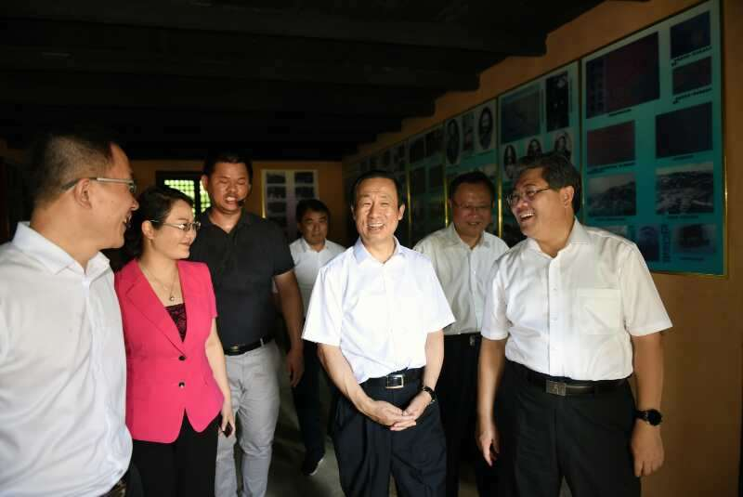

大祥融媒讯：  
    
 (通讯员 黄胜兰 刘沛 )7月18日上午，参加完犬木塘水库开工仪式的省委副书记、省长许达哲，副省长隋忠诚一行，驱车来到大祥区蔡锷乡蔡锷村，参观考察蔡锷故居。市委书记龚文密，市委副书记、市长刘事青，市委副书记、市委统战部长曹普华，市委常委、市委秘书长李万千，市委常委、常务副市长彭华松，区委书记黄艳娥，区委副书记、区长邓涛等陪同。

蔡锷(1882—1916)，中国近代伟大的爱国主义者，著名政治家、军事家、民主革命家、湖湘文化重要领军式人物。蔡锷在辛亥革命时期，领导云南新军发动“重九起义”，终结了清王朝在云南的封建统治；在1916年，领导了反袁护国战争，粉碎了袁世凯复辟帝制的企图，以再造共和之功，被誉为“护国元勋”。1917年4月，蔡锷被国葬于长沙岳麓山，为民国国葬第一人，1951年，被中央人民政府追认为革命烈士。

蔡锷故居是全国重点文物保护单位，湖南省爱国主义教育基地、湖南省红色旅游景区(点)、湖南省全民国防教育基地，是激发爱国情怀、宣扬红色精神、传承红色基因的红色教育基地。近年来，为做好蔡锷故居的保护开发工作，更好地宣传和弘扬蔡锷将军的爱国主义精神，打造好邵阳城市名片，邵阳市委市政府投资1.5亿元建成了占地382亩的蔡锷故里文化博览园，下一步将全力以赴做好蔡锷故里文化博览园的开园工作。

考察过程中，许达哲一行仔细参观了蔡锷故居，兴致勃勃地听取了讲解员的介绍。许达哲指出，革命烈士蔡锷在辛亥革命时期励志救国，为悍卫民主共和而不惜献出宝贵生命的精神非常值得大家学习。蔡锷故居作为全国重点文物保护单位和湖南省爱国主义教育基地，相关单位一定要把文物保护好，把文化底蕴挖掘好，把蔡锷思想研究好，发挥好爱国主义教育基地的重要作用，让这里成为学习和传承蔡锷将军崇高思想品德和爱国精神的重要场所。

邵阳市大祥区蔡锷故居管理局 黄胜兰 刘沛